Prénom : …………………………… | Date : …………………………………………………

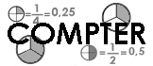 | NUMÉRATION  Les fractions (04)

1./ Colorie la partie demandée de chacune de ces figures :

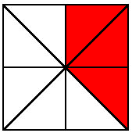 | 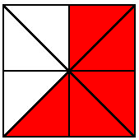 | 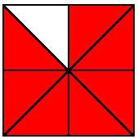 | 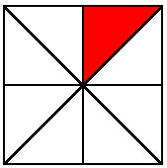 | 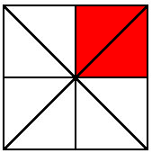 | 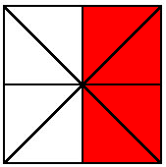 | 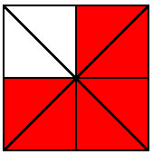 | 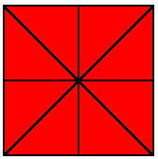
3  8 | 5  8 | 7  8 | 1  8 | 2  8 | 4  8 | 6  8 | 8  8

2./ Indique la fraction de la partie totale qui est coloriée et simplifie si possible :

A |  |  |  | : | 10  16 | = | 5  8 | B |  |  |  | : | 12  16 | = | 3  4

12  16 | = | 3  4 | : | C |  |  |  | 12  16 | = | 3  4 | : | D

E |  |  |  |  | : | 6  20 | = | 3  10 | F |  |  |  |  | : | 15  20 | = | 3  4

3./ Indique la fraction de la partie totale qui est coloriée et simplifie directement :

1  4 | : | 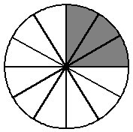 | 2  5 | : | 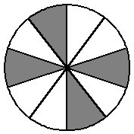 | 1  2 | : | 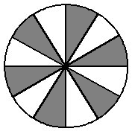

1  4 | : | 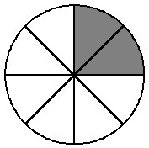 | 7  10 | : | 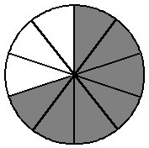 | 4  5 | : | 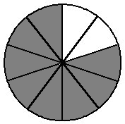

3  4 | : | 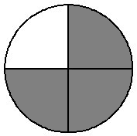 | 3  4 | : | 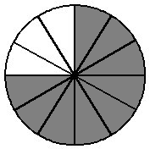 | 1  3 | : | 